Ο Φακούλης μας
Μια νέα δραστηριότητα της Μ.Περιβάλλοντος η οποία θα ολοκληρωθεί σε βάθος χρόνου: Θα δημιουργήσουμε τον «Φακούλη»μας.

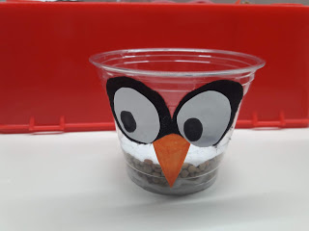

Ο Φακούλης μας, όπως καλά καταλάβατε,
είναι ένα ποτηράκι
που του έχουμε βάλει μύτη και μάτια
και περιμένουμε.... να βγούνε τα μαλλιά!
Τα μαλλιά θα βγούνε μέσα από καθημερινή φροντίδα.

ΥΛΙΚΑ
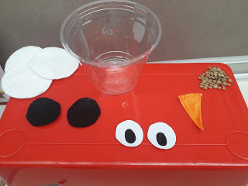

- Πλαστικό μπολάκι ή γυάλινο βαζάκι
- Βαμβάκι
- 2 μαύρους κύκλους από χαρτόνι
- 2 πιο μικρότερους άσπρους κύκλους από χαρτόνι με δυο μαύρα μάτια ζωγραφισμένα
- 1 πορτοκαλί τρίγωνο
- Μισό φλιτζανάκι του καφέ φακή(και λίγο παραπάνω)
- Μαύρο και πορτοκαλί μαρκαδόρο
- Ψαλίδι

Οδηγίες κατασκευής:
- Κόβουμε τους 4 κύκλους σε μαύρο και άσπρο χαρτόνι ή σε απλό χαρτί και τους βάφουμε με μαρκαδόρους, όπως δείχνει η πρώτη εικόνα.
- Κολλάμε στο βαζάκι μας πρώτα την μυτούλα, όπως δείχνει η εικόνα.
- Κολλάμε τους μαύρους κύκλους πάνω από το το πορτοκαλί τρίγωνο.
- Κολλάμε και τους άσπρους κύκλους πάνω από τους μαύρους.
- Βρέχουμε το βαμβάκι και το βάζουμε στον πάτο από το βαζάκι. Τουλάχιστον ένα δάκτυλο πάχος να έχει το βαμβάκι.
- Ρίχνουμε τη φακή.
- Βρέχουμε λίγο βαμβάκι και το βάζουμε πάνω από τη φακή.
- Τοποθετούμε τον Φακούλη μας σε ένα φωτεινό μέρος και τον ποτίζουμε καθημερινά.
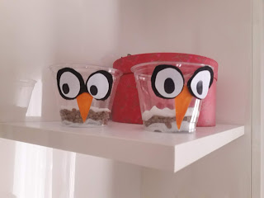

ΠΡΟΣΟΧΗ:ΤΟ ΠΟΛΥ ΝΕΡΟ ΣΑΠΙΖΕΙ ΤΙΣ ΦΑΚΕΣ

ΚΑΛΗ ΕΠΙΤΥΧΙΑ!

